
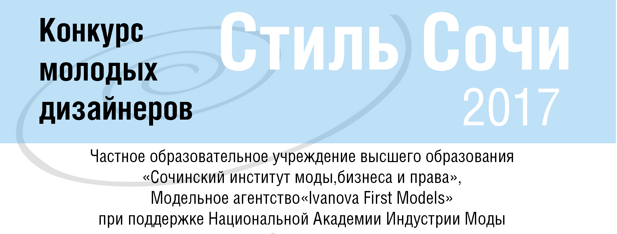
ПОЛОЖЕНИЕ

Статус конкурса
Конкурс «Стиль Сочи» («Sochi Style») является открытой профессиональной площадкой для представления авторских коллекций, демонстрации уровня подготовки начинающих и профессиональных дизайнеров, школ дизайна и проводится ежегодно.
Конкурс «Стиль Сочи» является официальной отборочной площадкой для:
- Национальной отраслевой премии «Золотое Веретено» в номинации «Дебют»,
- Международного конкурса «Русский силуэт» в Южном федеральном округе.

Цели конкурса
Выявление одарённых начинающих дизайнеров одежды, создание условий для обмена опытом среди образовательных учреждений и школ профессиональной подготовки, коммерческое продвижение перспективных работ, развитие делового сотрудничества участников с представителями модного бизнеса.

Время и место проведения
22 апреля 2017 года в 12.00 часов, Зимний Театр, город Сочи.

Номинации
- «CASUAL». Мода улиц и городов.
- «КРЕАТИВ». Нестандартные решения, яркое исполнение, видение дизайнера.
- «ЭТНОСТИЛЬ». Национальные черты в современных моделях одежды.

Условия участия
- К участию приглашаются:
- учащиеся и выпускники высших и средних профессиональных учебных заведений, ведущих подготовку специалистов в области дизайна;
- творческие группы и коллективы;
Участник (группа участников) может представлять образовательное учреждение или участвовать самостоятельно. Возраст участников не ограничен.
- Каждый дизайнер может представить одну коллекцию из 5-7 моделей в одной из номинаций. Разрешается участвовать в любом количестве номинаций. Коллекции могут быть разработаны для мужчин, женщин и детей.
Работы могут быть выполнены самостоятельно или в соавторстве.
- Участие в Конкурсе подразумевает оплату организационного взноса. Регистрационный взнос составляет 8000 рублей (возможна оплата по безналичному расчету не позднее 15 апреля).
Взнос оплачивается с целью компенсации затрат на проведение Конкурса и включает в себя: работу моделей, работу режиссера-постановщика, оформление зала, световое и звуковое сопровождение.
- Обязательно предоставление в Оргкомитет конкурса заявки на участие (www. simbip.ru/contests/sochistyle/application) не позднее 10 апреля 2017 года с содержанием полной информации о заявителе, коллекции и численности приезжающей на Конкурс творческой группы. Также заявку можно отправить на электронный адрес sochistyle@simbip.ru.
- Затраты на подготовку коллекции, проезд к месту проведения Конкурса и проживание несут сами участники. Возможно содействие в размещении и организации трансфера в индивидуальном порядке.
- Обязательное присутствие участников на репетиции 21 апреля 2017 года в 13.00 по адресу – город Сочи, ул. Парковая, д.17 (Дом моды Людмилы Ивановой, 7 этаж) с коллекциями для примерки на моделей и постановки дефиле, портфолио работ и сопровождающей коллекцию музыкой, записанной на CD-R (диск подписан с указанием номинации, ФИО участника и номером трека).

Состав жюри
Академики Национальной Академии Индустрии Моды, Члены Союза дизайнеров России, обозреватели и эксперты индустрии моды, редакторы fashion-изданий.

Награждение
1. Главный приз конкурса – Гран-при – включает в себя денежный приз в размере 50 000 рублей, специальный диплом и памятный подарок.
2. Победители конкурса получают специальные призы:
- Номинацию на участие в Национальной отраслевой премии «Золотое Веретено» в номинации «Дебют»;
- Участие в Финале Международного конкурса «Русский силуэт» в Москве;
- Денежные призы для победителей в каждой из номинаций конкурса (15 000 рублей).
3. Все участники конкурса получают памятные дипломы и призы от официальных, деловых и информационных партнеров конкурса.
Организатор оставляет за собой право наградить отдельных участников в рамках дополнительных номинаций.

23 апреля в 11.00 по результатам Конкурса пройдет круглый стол с участниками мероприятия, на котором они смогут задать вопросы, выслушать мнение и получить профессиональные советы специалистов.

Дополнительная информация и любые интересующие вас вопросы по телефонам:
+7 (862) 296-06-65, доб. 123 и +7 (862) 296-09-49, доб. 1.
e-mail: sochistyle@simbip.ru
По вопросам партнерства, спонсорства и рекламы:



+7 (928) 445-23-83.

